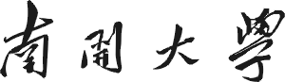

《数据结构》
实验报告

实验（ 二 ）

年 级： 2023级
专 业： 计算机科学与技术
姓 名： 王一诺
学 号： 2312331

1 实验内容
不使用STL库，用C++实现以下内容：
1.实现一个栈，包括出栈、入栈、获取栈顶元素、判断是否为空和统计栈中元素个数5个基本方法。
2.使用内容1中的栈进行表达式计算，表达式是一个可能包括“+”，“-”，“*”，“/”，“(”，“)”，数字以及未知数的字符串（未知数定义为A~Z，a~z）。
2.1 判断表达式是否合法。
2.2 表达式求值：计算表达式的运算结果，如果包含未知数，返回一个包含未知数的简化表达式。
2.3 表达式优化：减少不必要的计算步骤，例如将 x+0 简化为x，将 y*0 简化为0
2 设计思想
- 表达式可以分为项和运算符两类字符，为前者定义Node和ItemStack类，为后者定义node和OperateStack类，并分别定义好析构函数、IsFull（IsEmpty）判断满与空的函数、Top函数、Add和Delete函数。[此处存放项的栈和节点先暂时只考虑float即数字项，关于含有未知数的项和多项式稍后提及]
- 压栈函数pushnumber
运算符正常压栈即可，这里要对数字压栈做特别处理（多位数和小数怎么读取）
设置一个用来判断小数和多位数的int型变量jishu：初始置0，且每次遇到操作符时也将其归0。每次压数字栈时先判断一下jishu，Jishu==0时就是正常压入单个数字；压入一个数字就jishu++，因此如果是连续的数字jishu会>0，只要判断时jishu>0，不是正常压栈，而是将目前的栈顶数字读出来x10再+当前待操作的数字然后赋值回栈顶，这样就实现了多位数的读取；至于小数，遇到小数点就将jishu改为-1，这样小数点后第一个数字可以直接乘10的jishu次方加到栈顶的数字上，然后jishu--，这样后面的每个数字都正好可以乘10的jishu次方加到栈顶上，也就实现了小数的读取。
- 运算符优先级定义和pk函数
写一个check函数来读运算符的优先级，我这里依次将‘+’ ‘-’ ‘*’ ‘/’ ‘（’ ‘）’ ‘#’的优先级定义为0，1，2，3，4，5，6[这里的#是手动添在输入的字符串首末位的，把它的优先级设置为最高，这样的话能确保所有的运算符都能压出，确保运算到底]
在读到一个运算符时，pk一下栈顶的运算符和当前运算符的优先级关系，此处我设置为1表示后者大于前者，那么就正常压栈；0表示相等抵消，那就把栈顶的运算符删去；-1表示后者小于前者，那就要执行栈顶运算，算完并删掉栈顶运算符之后，还要i--，再比较该运算符与下一个栈顶运算符的优先级，直到是1或者0为止；2表示表达式错误，直接返回False并结束程序。
把所有优先级关系列成7x7的矩阵，用pk函数来返回[check(栈顶运算符)][check(新运算符)]对应位置的数字即可。矩阵如图：
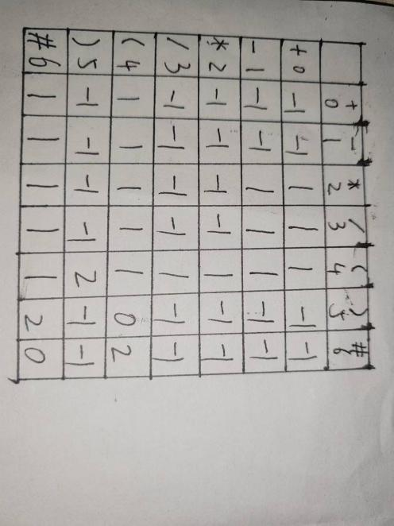
- 表达式输入：用while(cin.get(n))来读取字符串存入数组a里，’\n’跳出。最后在尾部加个‘#’，理由见3，用于确保表达式计算到底。
- 不含未知数的纯数字表达式运算：遍历数组元素，如果a[i]是‘.’ 把jishu置-1；如果a[i]是数字，执行数字压栈；如果a[i]是未知量，执行未知量入栈（见下文）；如果a[i]是运算符，先把jishu归零，然后用pk函数比较运算符栈栈顶和当前读到的运算符的优先级关系，之后按3的分类讨论执行运算即可。其中为-1时进行栈顶的运算，这里用Delete函数把项栈的顶部的相邻两个数字项删取出来（每次删取前看看项栈是否为空，用try-catch报错），执行运算之后再压回项栈（同时进行分母是否为0的判断）；如果a[i]以上情况均不符合，那就是表达式错误，输出False并终止。
- 关于含有未知数的项以及多项式的运算：
- 修改项栈Node和ItemStack：观察到，所有含有未知数的项都可以写成 外积*(数字项+未知数) 的格式，那么我在Node已经含有一个用来存放数字项的float型data（默认为0）的基础上，再添加 用来存放外积的float型waiji（默认为1）、用来存放未知数的string型xstr和一个用来记忆该节点存放的是否含有未知数的bool类型isx（默认为false）——那么，对于纯数字项，就是把数字存到data再把isx=false；对于单未知数项，未知数存入xstr，把isx=true其余保持默认即可；对于多项式，依次赋值存入即可，并把isx=true。
这样，便把各种格式的项都放入了一个栈中。
注意，如果遇到的是外积*(数字项-未知数) 的格式，不应该把负号也存到xstr里去，而应该把-1提出来，也就是waiji和data取相反数。
- 依据（1）的修改，增添对压栈函数（压栈的时候注意，如果waiji==0，直接把isx改成false并data=0——在运算过程中直接完成0的优化）、删取函数的重载。同时写一个含有未知数时的读出函数out，也就是输出 “waiji*data+”接上“waiji*”接上“xstr” 的字符串。在输出前分类讨论，如果waiji=0就直接输出0；如果waiji=1，字符串中就直接省略“waiji*” ；如果data=0就省略掉“waiji*data+” ；如果xstr的长度大于1（即不是单未知数）且waiji不是1时，就在xstr两侧加上括号；此外如果waiji是负的，再按照以上格式输出会出现+-的情况，所以也要特别讨论，输出 “waiji*data-”接上“waiji的绝对值*”接上“xstr” 。
- 多项式运算与运算结果传递函数compute：执行操作如下图，把算出的三个参数outdata、outxstr和outwaiji传出。
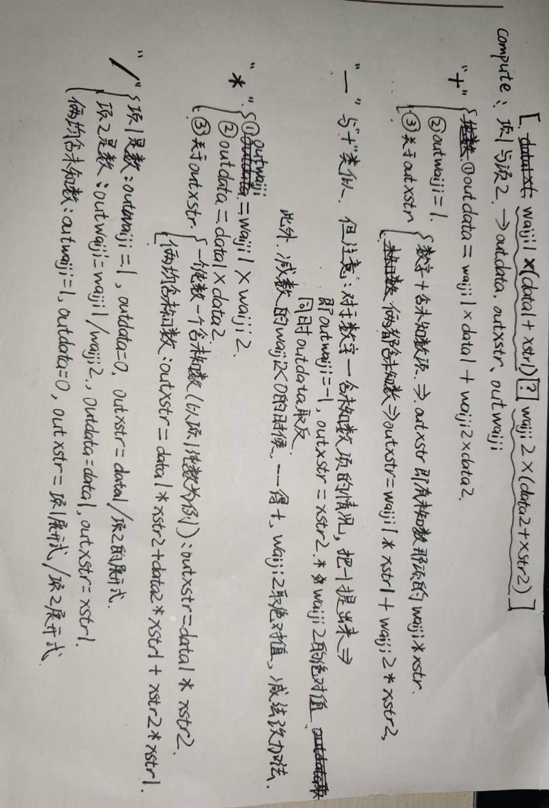
- 和纯数字表达式计算一样的步骤，只是要执行栈顶运算符操作时，删取栈顶两项后（每次删取前看看项栈是否为空，用try-catch报错），判断一下这两项的isx，用compute函数返回的参数压入项栈即可。
- 表达式合法判断与结果输出：其实在运算也就是逐项读取压栈的过程中已经进行了部分检测（分母是不是0，是否输入了非法运算符，运算符是否不匹配，项的数目是否和双目运算符数相等）。此外，如果表达式合法，最后项栈会仅存一项（里面存有最终结果，isx==false输出data即可，isx==true就用out函数输出展开式）而运算符栈会空，所以最后检测一下项栈和运算符栈元素数目，不正常就输出false并终止。
- 关于优化：其实在运算过程、压栈函数以及out函数里就进行了部分优化，比如0乘、0的加减、1的乘除以及去除冗余括号。但仍有一些括号存在，可以再把输出的结果读入数组再进行一遍运算也就是入栈出栈操作，可以删去大部分冗余括号。
3 程序效果
程序的运行效果，输入及输出的相关要求和具体执行结果如下所示：
1.题目所示例子：
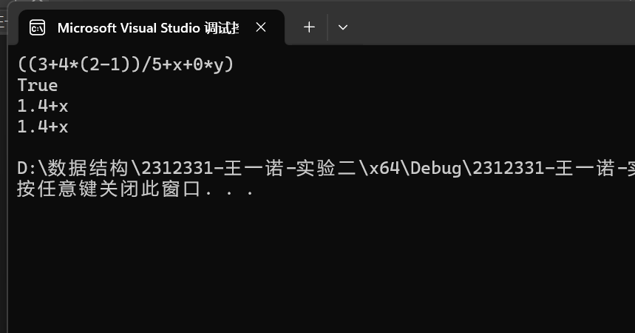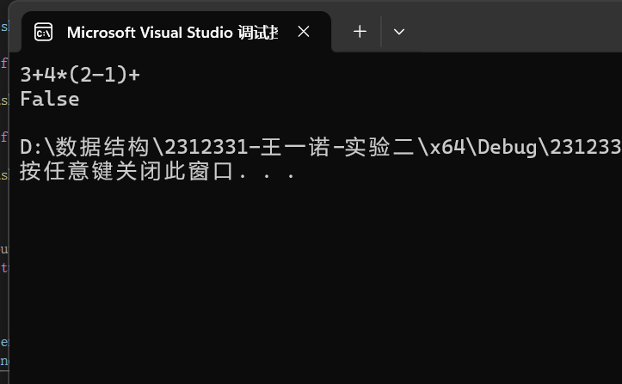
2. 小数：
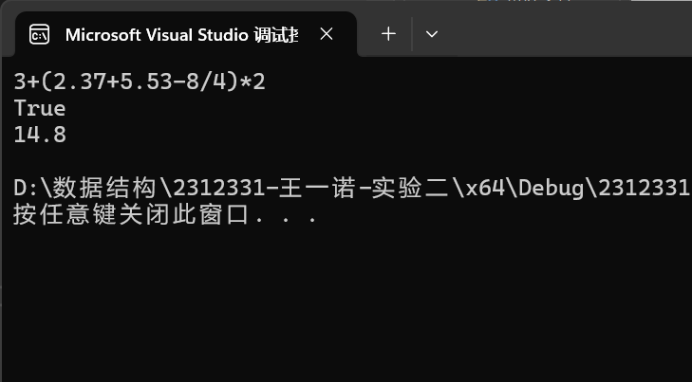
- 跨项合并：
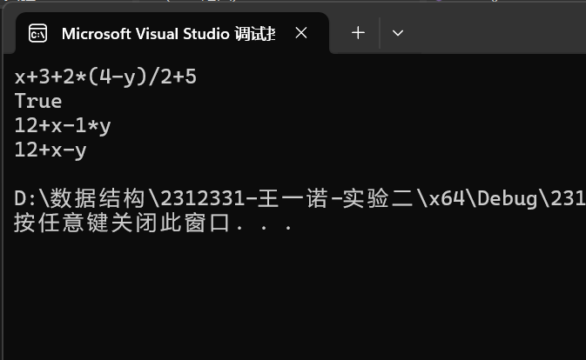
- 多项式与多项式：
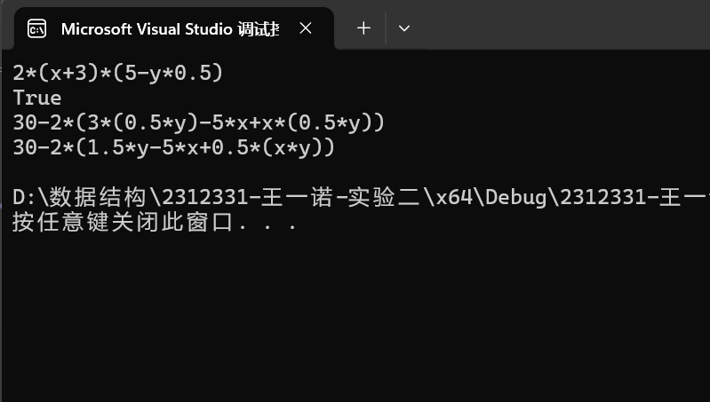
4 核心代码
给出核心代码并分析时间复杂度分析及空间复杂度。
- 新的项栈与out函数
class Node {
public:
friend class ItemStack;
float data = 0;//数字项
string xstr;//未知数项
float waiji = 1;//多项式外积
bool isx = false;//用来记忆该节点存放的是否含有未知数
Node* link;
void copy(Node*& n);
string out();
};
void Node::copy(Node*& n)
{
data = n->data;
xstr = n->xstr;
waiji = n->waiji;
isx = n->isx;
}
string Node::out()
{
string n, s1;
s1 = xstr.length() > 1 ? ("(" + xstr + ")") : xstr;
if (data == 0)
{
stringstream ss;
ss << waiji;
n = waiji == 1 ? xstr : (ss.str() + "*" + s1);
}
else
{
stringstream ss;
float WJ = waiji < 0 ? -waiji : waiji;
ss << WJ;
stringstream ss2;
ss2 << (data * waiji);
if(waiji>0)
n = waiji == 1 ? (ss2.str() + "+" + xstr) : (ss2.str() + "+" + ss.str() + "*" + s1);
else
n = waiji == -1 ? (ss2.str() + "-" + xstr) : (ss2.str() + "-" + ss.str() + "*" + s1);
}
return n;
}
class ItemStack {
public:
ItemStack() { top = 0; }
~ItemStack();
bool IsEmpty() const { return number == 0; }
bool IsFull() const;
int number = 0;
float Top() const;
ItemStack& Add(const float& x);//常数项压栈
ItemStack& xAdd(char& x);//未知量压栈
ItemStack& xAdd(float data, string& xstr, float waiji);//多项式压栈
ItemStack& Delete(float& x);//删取数
ItemStack& xDelete(float data, string& xstr, float waiji);//删取多项式或未知量
Node* top;};
2.压栈函数（纯数字）
void pushnumber(ItemStack*& stack1, float a, int& jishu)
{
float result = 0;
if (jishu == 0)
{
stack1->Add(a);
jishu++;
}
else if (jishu <= -1)
{
result = (stack1->Top()) + a * (pow(10, jishu));
stack1->top->data = result;
jishu--;
}
else
{
result = (stack1->Top()) * 10 + a;
stack1->top->data = result;
}
}
整个函数的时间复杂度为 O(1)，因为它只包含常数次数的操作。栈的操作（Add 和修改栈顶元素）不会改变栈的空间复杂度，除非这些操作导致栈的重新分配（例如，栈满时扩容），但这种情况通常不考虑在单次函数调用的空间复杂度分析中。result 和 a 都是局部变量，它们占用的空间是固定的，与输入大小无关。因此，整个函数的空间复杂度也是 O(1)。
3.运算符优先级
//定义优先级//
int check(char a) {
if (a == '+') {return 0;}
if (a == '-') {return 1;}
if (a == '*') {return 2;}
if (a == '/') {return 3;}
if (a == '(') {return 4;}
if (a == ')') {return 5;}
if (a == '#') {return 6;}
}
//pk两个操作符优先级//
int pk(OperateStack* op, char a)
{
int x[7][7] = { -1,-1, 1, 1, 1,-1,-1,
-1,-1, 1, 1, 1,-1,-1,
-1,-1,-1,-1, 1,-1,-1,
-1,-1,-1,-1, 1,-1,-1 ,
1, 1, 1, 1, 1, 0, 2,
-1,-1,-1,-1, 2,-1,-1,
1, 1, 1, 1, 1, 2, 0 };
//1表示大于，0表示相等，-1表示小于,2表示表达式错误
return x[check(op->top->data)][check(a)];
}
时间复杂度是O(1) ，空间复杂度是O(1)。
- 多项式运算
//多项式运算以及结果传递//
void compute(float& outdata, string& outstr, float& outwaiji, Node* in1, Node* in2, char op){
if (op == '+') {
outdata = (in2->data * in2->waiji) + (in1->data * in1->waiji);
outwaiji = 1;
stringstream ss1; stringstream ss2; string s1, s2;
float waiji1 = in1->waiji < 0 ? -in1->waiji : in1->waiji;
ss1 << waiji1; ss2 << in2->waiji;
if (in1->isx == true) {
if (in1->waiji == 1)
s1 = in1->xstr;
else
s1 = in1->xstr.length() > 1 ? (ss1.str() + "*(" + in1->xstr + ")") : (ss1.str() + "*" + in1->xstr);}
else
s1 = "";
if (in2->isx == true) {
if (in2->waiji == 1)
s2 = in2->xstr;
else
s2 = in2->xstr.length() > 1 ? (ss2.str() + "*(" + in2->xstr + ")") : (ss2.str() + "*" + in2->xstr);
if (s1 == "")
outstr = s2;
else
outstr = in1->waiji<0? s2 + "-" + s1:s2 + "+" + s1;
}
else
outstr = s1; }
if (op == '-') {
outdata = (in2->data * in2->waiji) - (in1->data * in1->waiji);
stringstream ss1; stringstream ss2; string s1, s2;
float waiji1 = in1->waiji < 0 ? -in1->waiji : in1->waiji;
ss1 << waiji1; ss2 << in2->waiji;
if (in1->isx == true) {
if (in1->waiji == 1)
s1 = in1->xstr.length() > 1 ? ("(" + in1->xstr + ")") : (in1->xstr);
else
s1 = in1->xstr.length() > 1 ? (ss1.str() + "*(" + in1->xstr + ")") : (ss1.str() + "*" + in1->xstr); }
else
s1 = "";
if (in2->isx == true) {
if (in2->waiji == 1)
s2 = in2->xstr.length() > 1 ? ("(" + in2->xstr + ")") : (in2->xstr);
else
s2 = in2->xstr.length() > 1 ? (ss2.str() + "*(" + in2->xstr + ")") : (ss2.str() + "*" + in2->xstr);
if (s1 == "")
outstr = s2;
else
outstr = in1->waiji < 0 ? (s2 + "+" + s1) : (s2 + "-" + s1);
outwaiji = 1; }
else
{ outdata = -outdata;
outwaiji = -1;
outstr = s1; }
}
if (op == '*') {
if (in2->isx == false)
{ outdata = in1->data;
outwaiji = (in2->data * in2->waiji) * in1->waiji;
outstr = in1->xstr; }
else{
if (in1->isx == false){
outdata = in2->data;
outwaiji = (in1->data * in1->waiji) * in2->waiji;
outstr = in2->xstr; }
else{
outdata = in2->data * in1->data;
outwaiji = in2->waiji * in1->waiji;
stringstream ss1; stringstream ss2; string s1, s2,S1,S2,sss1,sss2;
float data1 = in1->data < 0 ? -in1->data : in1->data;
ss1 << data1; ss2 << in2->data;
s1 = (in1->xstr.length() > 1&& in2->data != 1 )? ("(" + in1->xstr + ")") : (in1->xstr);
s2 = (in2->xstr.length() > 1 && in1->data != 1)? ("(" + in2->xstr + ")") : (in2->xstr);
if (in1->data < 0)
{ S1 = in1->data == 0 ? "" : ss1.str() + "*" + s2 + "+";
S2 = in2->data == 0 ? "" : ss2.str() + "*" + s1 + "-"; }
else{ S1 = in1->data == 0 ? "" : ss1.str() + "*" + s2 + "+";
S2 = in2->data == 0 ? "" : ss2.str() + "*" + s1 + "+"; }
sss1 = in1->xstr.length() > 1 ? ("(" + in1->xstr + ")") : (in1->xstr);
sss2 = in2->xstr.length() > 1 ? ("(" + in2->xstr + ")") : (in2->xstr);
outstr = S2 + S1 + sss2 + "*" + sss1;
}
}
}
if (op == '/') {if (in1->waiji == 0 || (in1->isx == false && in1->data == 0)) { throw "分母不能为0"; }
else{
if (in1->isx == false)
{ outdata = in2->data;
outwaiji = in2->waiji / in1->data;
outstr = in2->xstr; }
else{
string s1 = in1->out().length() > 1 ? ("(" + in1->out() + ")") : in1->out();
if (in2->isx == false)
{ stringstream ss2;
ss2 << in2->data;
outdata = 0;
outwaiji = 1;
outstr = ss2.str() + "/" + s1; }
else{
outdata = 0;
outwaiji = 1;
string s2 = in2->out().length() > 1 ? ("(" + in2->out() + ")") : in2->out();
outstr = s2 + "/" + s1; }
}
}
}
}
时间复杂度是O(1) ，空间复杂度是O(1)。
- 压栈入栈过程
pushoperate(operatenode, '#');//先把一个#压进操作符栈
for (int i = 0; i < length + 1; i++)
{
if (a[i] == '+' || a[i] == '-' || a[i] == '*' || a[i] == '/' || a[i] == '(' ||
a[i] == ')' || a[i] == '#') {//如果为操作符
jishu = 0;
int x = pk(operatenode, a[i]);//优先级比较的结果放进x
if (x == 2) {//如果优先级比较出错，则断开
cout << "False" << endl;
return 0;
}
if (x == 1) {//如果“要压的操作符的优先级”大于“栈顶操作符的优先级”，则正常压栈
pushoperate(operatenode, a[i]);
}
if (x == -1) {//如果“要压的操作符的优先级”小于“栈顶操作符的优先级”，则：
float a1 = 0; float a2 = 0;//储存要运算的两个数据
char op;//储存运算符
Node* in1 = new Node; Node* in2 = new Node;//储存要运算的两项
operatenode->Delete(op);
try {
if (numbernode->IsEmpty())
throw "False";
else
{
in1->copy(numbernode->top);
numbernode->Delete(a1);
}
}
catch (const char* error)
{
cerr << error << endl;
return 0;
}
try {
if (numbernode->IsEmpty())
throw "False";
else
{
in2->copy(numbernode->top);
numbernode->Delete(a2);
}
}
catch (const char* error)
{
cerr << error << endl;
return 0;
}

if (in1->isx == false && in2->isx == false)
{
if (op == '+') {
pushnumber(numbernode, a2 + a1, jishu);
}
if (op == '-') {
pushnumber(numbernode, a2 - a1, jishu);
}
if (op == '*') {
pushnumber(numbernode, a2 * a1, jishu);
}
if (op == '/') {
if (a1 == 0)
{
cout << "分母不能为0" << endl;
return 0;
}
else
pushnumber(numbernode, a2 / a1, jishu);
}
}
else
{
float outdata; string outstr; float outwaiji;
compute(outdata, outstr, outwaiji, in1, in2, op);
pushnumber(numbernode, outdata, outstr, outwaiji);
}
i--;
}
if (x == 0) {//如果是括号匹配或者#匹配则删去
char a3;
operatenode->Delete(a3);
}
}
else if (a[i] == '.')
{
jishu = -1;
}
else if (a[i] >= '0' && a[i] <= '9')//数字栈
{
pushnumber(numbernode, a[i] - '0', jishu);
}
else if ((a[i] >= 'a' && a[i] <= 'z') || a[i] >= 'A' && a[i] <= 'Z')//未知量入栈
{
pushnumber(numbernode, a[i]);
}
else
{
cout << "False" << endl;
return 0;
}
}
时间复杂度是O(length) ，空间复杂度是O(1)。

5 总结
- 更熟练地掌握了栈的相关知识
- 可以尝试用矩阵的方式处理一些问题
- 在实现本次实验的功能时，想到了很多种可能的解决办法，一有想法就尝试写出来，功能逐渐完善。所以，要多思考，也要多动手实现想法。

